Министерство образования и науки Российской Федерации Федеральное агентство по образованию Федеральное государственное бюджетное образовательное учреждение высшего образования «Вятский государственный университет»

Факультет автоматики и вычислительной техники

Кафедра электронных вычислительных машин

Лабораторная работа №4

по курсу «Моделирование»

**Вариант 3**

Выполнил студент группы ИВТ-31______________/Птахова А.М/

Проверил ________________________________/ Шатров А.В./

Киров 2022

1. Цель

Рассмотреть равновесие для функции спроса и предложения. Рассмотреть различные модели.

1. Задание

В соответствие с вариантами рассмотреть поведение системы, задавая при этом начальное условие для скорости изменения цены как положительным (запас меньше заданного уровня) так и отрицательным (запас больше заданного уровня). Проверить значение при помощи пакета maxima.

1. Ход работы
   1. Простейшая модель







Перепишем уравнение после подстановки



Определим положение равновесия системы



Подставим значения аргументов в уравнения

* 1. Модель с учетом инерции цены продавца



Таким образом, модель будет иметь вид системы дифференциальных уравнений





Исследуем поведение системы в окрестности положения равновесия.





Подставим значения в уравнение корней

K1,2 =

D = $\sqrt{5}$

Дискриминант положителен - , при этом очевидно, что оба корня будут отрицательны, т.к. все параметры  являются положительными числами. Этому соответствует состояние устойчивого узла на фазовой плоскости.

* 1. Модель с учетом зависимости спроса и предложения от скорости изменения цены

В формулу для функций предложения и спроса введем слагаемое учета скорости изменения цены.



Заменим некоторые выражения в уравнения коэффициентами





Выберем коэффициенты k1, k2 произвольно: 0.4, 0.5

Дифференциальное уравнение после этого примет вид



Подставим значения в уравнения

* 1. Модель с учетом зависимости скорости изменения цены товара от отклонения его текущего запаса от фиксированной величины

Запасы могут быть непрерывно меняющимися во времени, при этом предположим





Продифференцируем выражение





Представим выражение в нормальном виде



Характеристическое уравнение модели



Если , то уравнение будет нейтрально устойчиво. В фазовом пространстве () первому случаю соответствует центр

1. Экранные формы

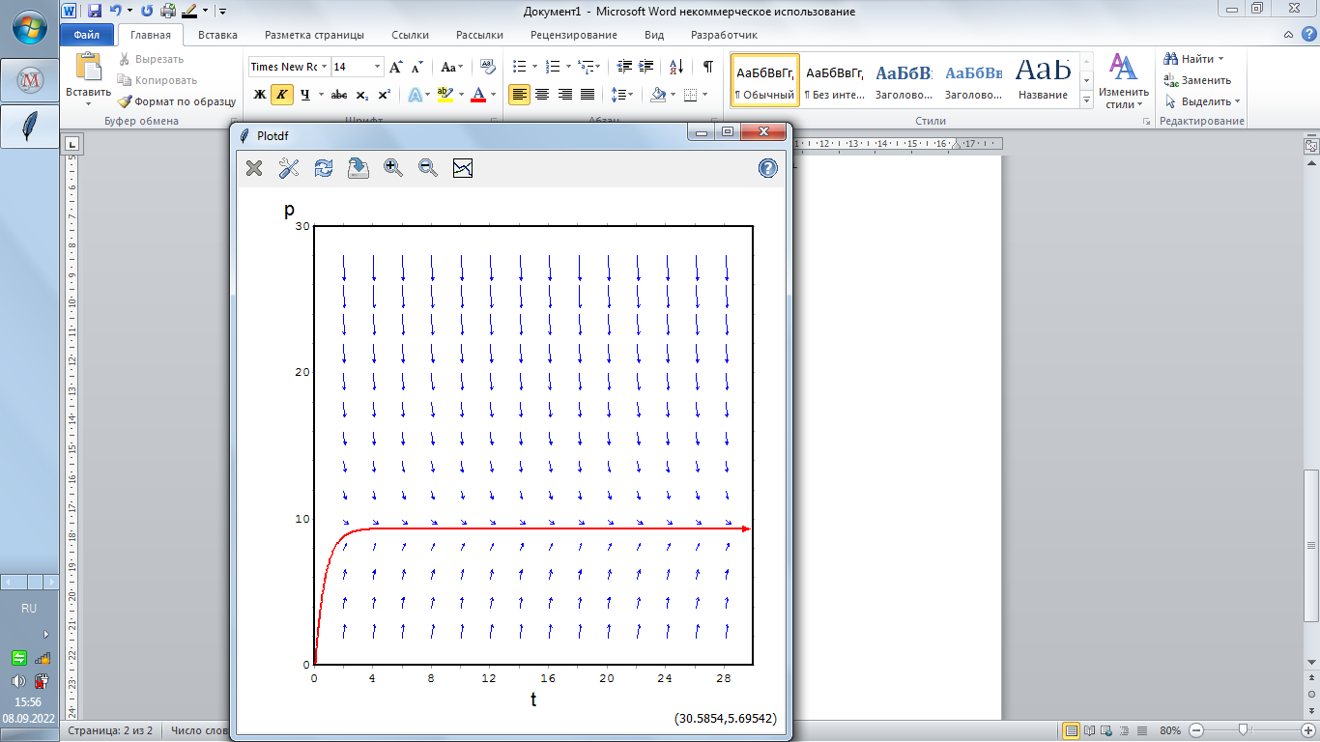

Рисунок 1 – положение равновесия в простейшей моделе

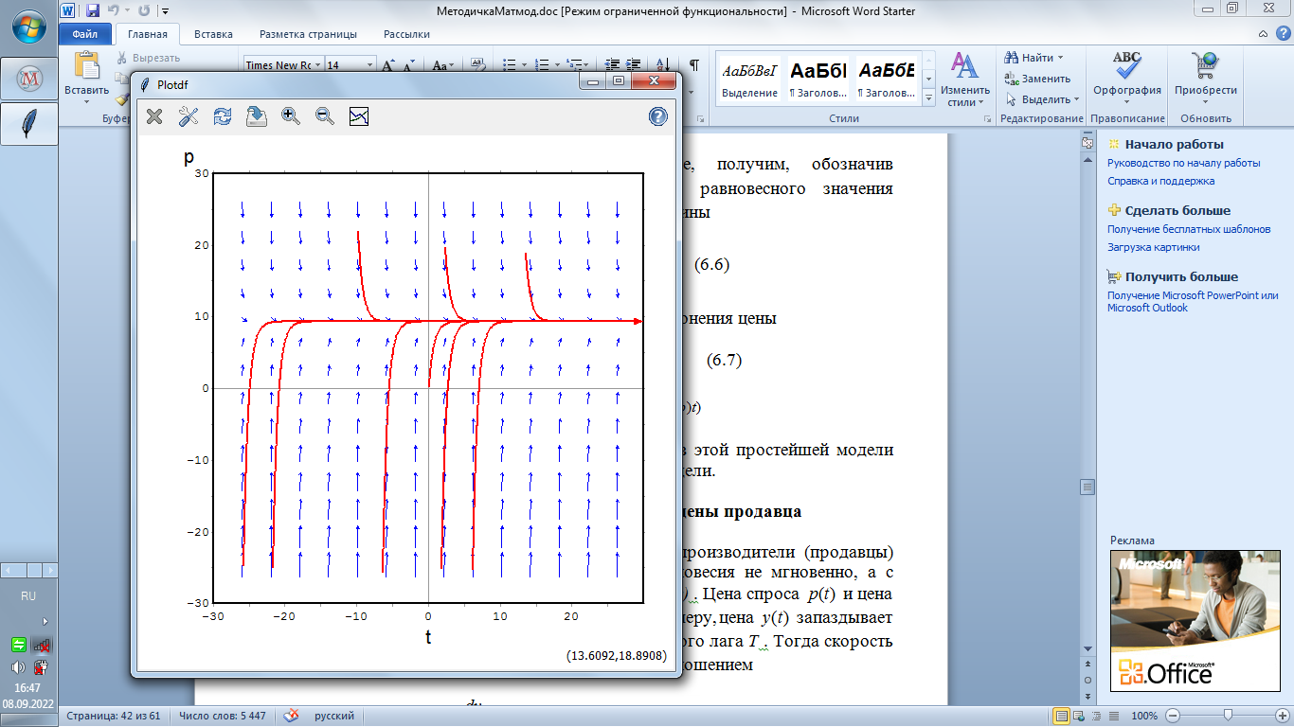

Рисунок 2 – устойчивый узел

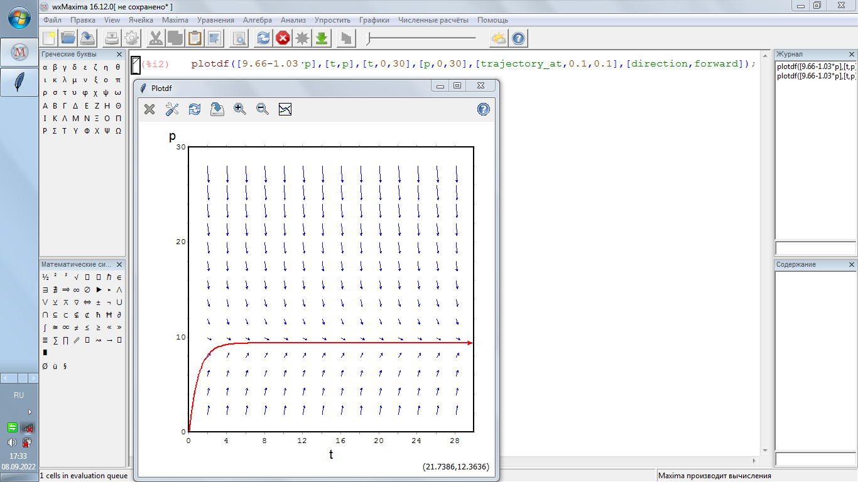

Рисунок 3 – положение равновесия в модели с учетом зависимости спроса и предложения от скорости изменения цены

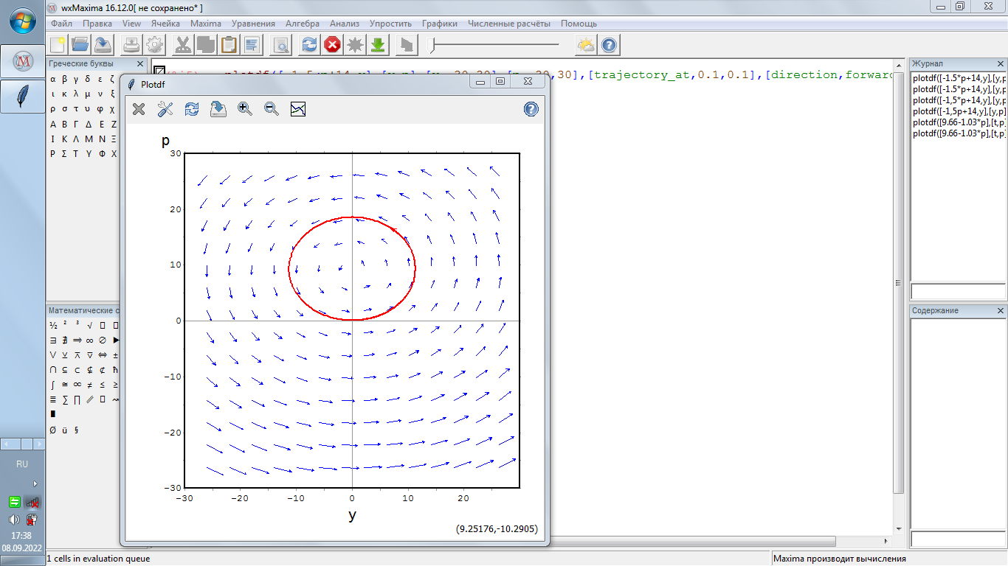

Рисунок 4 – центр в модели зависимости спроса и предложения от скорости изменения цены

1. Вывод

В ходе выполнения лабораторной работы было изучено положение равновесия для функции спроса и предложения и построение функции в пакете maxima.